教学主题 ： 工业革命
一、教材分析
1、本课在教材中的地位和作用：本课是第二单元的第一课，在整个世界近代史教学中起着承前启后的作用。学生通过第一单元的学习，知道了欧、美主要国家的资产阶级革命是第一次工业革命的前提。通过本课的学习，了解第一次工业革命的进程和后果，为第三、四单元的学习奠定基础。
2、教学重点
珍妮机的发明、瓦特制成改良蒸汽机。
3、教学难点
工业革命发生的原因和工业革命的后果影响

二、学生分析
①学生的年龄特点和认知特点
九年级的学生思维活跃，抽象思维迅速发展，喜欢怀疑、争论，不满足于课本上的知识，喜欢涉猎课本以外的知识，喜好发表个人见解。
②在学习本课之前已具备的基础知识和技能
通过第一单元的学习，知道资本主义的政治制度、思想文化已经确立，了解了近代社会的基本特征；能收集与课文有关的资料。
③学生学习本课之前已具有的学习策略及其能力
能通过网络、书籍等途径查阅工业革命的历史情节、资料，能从有关的资料中归纳出观点、结论。
三、教学目标
1.知识与能力
1）了解哈格里夫斯发明珍妮机、瓦特改进蒸汽机、史蒂芬孙发明火车机车的基本史实。
2）认识蒸汽机在大工厂生产中的作用以及铁路给人类社会带来的影响。
3）理解工业革命的后果，培养辩证分析问题的能力。
2.过程与方法
“蒸汽机的应用如何推动社会进步？”展开讨论，合作学习，培养学生从多层面、多角度去探究问题，寻求解决问题的办法。
3.情感态度和价值观
通过本课的学习，认识到科技是第一生产力。培养刻苦学习、热爱科学的精神和创新的精神。
四、教学流程设计
教学环节 |  | 教师活动 | 学生活动 | 信息手段
情景导入 |  | 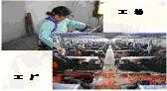  展示欧洲纺织工人手工劳动的图片和现代化大机器生产的图片，由此导入新课，引导学生阐释工业革命的含义。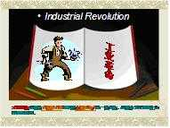 | 学生根据图片来理解工业革命的含义。 | 多媒体显示图片
教学过程 | 第一篇章  “科技创新” | 设计思考题：  1、 什么原因促使人们去发明机器？  2、 在我们日常生活中，有哪些把人从繁重的体力劳动中解放出来的机器？举例说明。  根据学生回答，导入第一篇章。  第一篇章“科技创新”  多媒体播放视频资料——“工业革命”。要求学生观看视频，结合下面的表格回答问题：  在介绍每个发明者的同时，教师利用多媒体图片展示他们的发明。  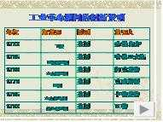  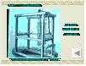  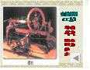  多媒体播放三个问题：  1、说出这些发明的优、缺点，归纳，他们共同的缺点。  2、然后根据课本内容并结合多媒体课件，分析新机器发明的原因及经过。  3、怎样才能让工作机获得强大、稳定、持续的动力呢？（蒸汽的推动力  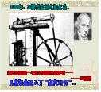  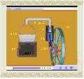  1783年，詹姆斯•瓦特改良了蒸汽机，并使之与工作机结合，使人类第一次完成了在生产劳动中普遍以“热”力代替人的体力的革命性飞跃。 | 学生讨论，并回答问题。  学生观看视频资料“工业革命”，结合课本内容，完成表格“工业革命期间的创新发明”  结合观看视频及图片分析，学生了解工业革命的原因，并知道科技的发展，使人类从各种束缚中解放出来。  学生讨论得出结论：无论是水力、风力，都有着共同的缺点——动力不稳定。  学生进一步理解：蒸汽机的发明和普遍应用彻底的改变了人类生产和生活的面貌，开始了一个新的时代——“蒸汽时代” | 运用多媒体图片和教学视频辅助教学  Flash动画，形象直观展示“蒸汽机”的工作原理
教学过程 | 第二篇章“科技应用” | 在学生理解的基础上，导入第二篇章  第二篇章“科技应用”  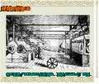  蒸汽机在棉纺织业的应用，使得棉纺织业从手工作坊式的生产迅速进入了大机器生产新阶段  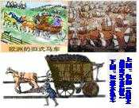  设计问题：  观察这些图片，你想怎样利用蒸汽机，使它更加有利于人类的生产和生活？  过渡到“呼啸而来的火车时代”的内容。  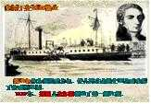  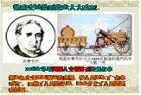  展示“史蒂芬孙发明的火车机车” “富尔顿发明的汽船”图片。 | 学生畅所欲言，探讨“交通运输业”的革新。  讨论“火车给我们带来了什么？” | 多媒体显示图片
教学过程 | 第三篇章“科技影响“ | 第三篇章“科技影响“  展示阅读材料，指导学生归纳、分析工业革命的后果。  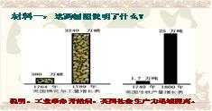  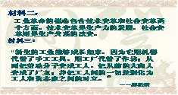  教师总结“工业革命的影响。” | 学生思考：工业革命还给我们带来了什么？（学生畅所欲言，谈论自己的认识和感悟） | 多媒体显示图片
知识巩固 |  | 展示表格“工业革命期间的创新发明” | 1、学生利用答出：机器的名称、发明者的名字。  2、学生讲述工业革命的过程。 | 利用多媒体图片
板书设计 |  | 第8课 改变世界面貌的蒸汽革命  第一篇章“科技创新”  第二篇章“科技应用”  第三篇章“科技影响”
课后反思 |  | 1、学生列举的把人从繁重的体力劳动中解放出来的机器，都是我们身边所熟悉的，体现了新课标“力求使历史更加贴近学生生活、贴近社会”的理念。  2、由学生通过阅读材料来归纳工业革命的后果，对中下层的学生有一定的难度，难以达到预期的目标，影响了学习效率。反思后进行了相应的调整，并介绍了阅读、分析材料的一些方法
知识反馈 |  | 课件展示习题，检查学生的掌握效果：  1、工业革命发生的时间是 （ ）  A．16世纪中期 B．17世纪晚期 C．18世纪60年代 D．19世纪上半期  2、机器的发明和使用最早产生于 （ ）  A．交通运输业 B．呢绒业 C．棉纺织业 D．丝织业  3、发明了飞梭代替抛梭，使织布速度大大加快，棉纱供不应求的是  A．凯伊 B．哈格里夫斯 C．瓦特 D．史蒂芬孙  4、能纺16至18支棉纱，大大提高了纺纱效率的发明是 （ ）  A．飞梭 B．珍妮纺纱机 C．骡机 D．水力织布  5、机器的广泛应用需要方便而有效的动力，成功解决这一难题的是 （ ）  A．凯伊 B．哈格里夫斯 C．瓦特 D．史蒂芬孙  6、蒸汽机被用来带动纺织机器的时间是 （ ）  A．1689年 B．1715年 C．1785年 D．1825年  7、在纺织工业技术革新的推动下，很快也采用了机器生产的部门有 （ ）  ①服装业②冶金业③采矿业④运输业  A．①② B．②③ C．①③ D．②④  8、英国完成工业革命的标志是 （ ）  A．大机器生产代替手工劳动成为工业生产的主要方式  B．采矿、治金等部门也使用机器生产  C．资产阶级、无产阶级成为两大直接对立的阶级  D．工厂取代手工工场  9、1863年，一名记者从欧洲出发前往华盛顿采访美国总统林肯，他可能使用的交通工具  是 （ ）  A．汽车 B．蒸汽轮船 C．飞机 D．火车  10、在促进陆上运输业和水上运输业的飞跃发展中，做出了重要贡献的有 （ ）  ①富尔顿②瓦特③哈格里夫斯④史蒂芬孙  A．①②③④ B．①② C．②③ D．①④ | 学生在老师的引导下，跟随多媒体课件，进行知识反馈。 | 用课件展示习题，提高了课堂效率。
五、本课教学亮点
1、比较法教学：例如展示欧洲纺织工人手工劳动的图片和现代化大机器生产的图片，由此导入新课，引导学生阐释工业革命的含义。通过比较，学生易于理解“手工劳动”到“现代化大机器生产”的科技创新，进而自然过渡到对“工业革命”的含义。
2、采用模块式教学，对历史知识进行整合。
3、充分利用多媒体图片、视频，再现历史情景，让学生走进历史，学生历史，掌握知识。对于深奥的机器工作原理，采用Flash动画，生动形象易于理解。

